Учреждение «Центр социального обслуживания населения Ленинского района г. Могилева» предоставляет социальные услуги гражданам и семьям, находящимся в трудной жизненной ситуации.
В Ленинском районе функционируют 3 социальных пункта Центра, организована работа 7 отделений по основным направлениям деятельности.
По состоянию на 01.01.2021 на учете в Центре состоит 24 958 граждан различных категорий (2019 год – 24 337), из них 77 ветеранов Великой Отечественной войны, 254 гражданина из числа лиц, пострадавших от последствий войны, 1972 одиноких и 4711 одиноко проживающих пожилых граждан, 506 одиноких и 456 одиноко проживающих инвалидов 1-2 группы, 1838 многодетных семей, 137 граждан из числа детей-сирот и детей, оставшихся без попечения родителей, 639 семей, воспитывающих детей-инвалидов и др.
За 2020 год в Центр по различным вопросам обратилось 17 562 гражданина, что на 10% меньше к уровню 2019 года (2019 год – 19 229 граждан), в связи с эпидемиологической ситуацией, вызванной коронавирусной инфекцией, запретом на проведение массовых групповых мероприятий, психологических тренингов, лекций и др.
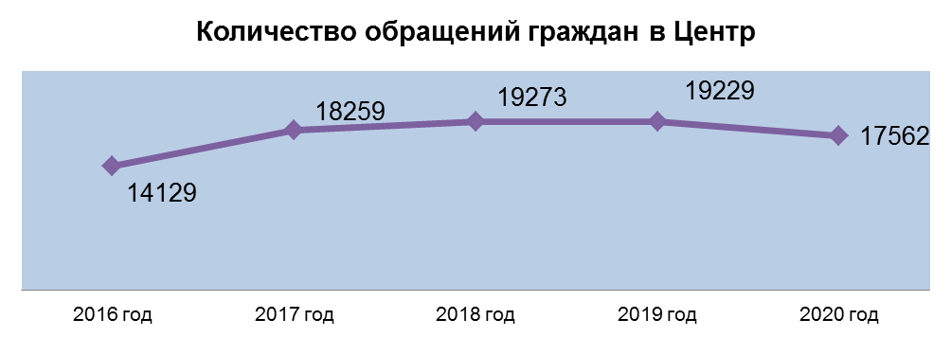
В апреле 2020 года в Центре организована работа телефона «горячая линия» для сбора информации от пожилых граждан и инвалидов о нуждаемости в приобретении и доставке на дом продуктов питания, лекарств, товаров первой необходимости, в связи эпидемиологической ситуацией, вызванной коронавирусной инфекцией.
Центр тесно взаимодействовал с предприятиями и организациями района по информированию ранее работавших на этих предприятиях пожилых граждан о необходимости соблюдения мер профилактики распространения инфекции, вызванной коронавирусом COVID-2019, а также об организации работы телефона «горячей линии». На каждом предприятии закреплены сотрудники, ответственные за проведения данной работы.
В 2020 году в Центр на телефон «горячей линии» по доставке продуктов питания, лекарств, предметов первой необходимости поступила 221 заявка. Все заявки удовлетворены в полном объеме.
Центр тесно взаимодействовал с волонтерами Ленинской районной организацией Белорусского Общества Красного Креста г. Могилева, которые оказали помощь 174 пожилым гражданам в доставке продуктов питания, лекарств, предметов первой необходимости.
Волонтерами Ленинского районного комитета ОО «БРСМ»
г. Могилева оказана помощь 51 пожилому гражданину и инвалиду по доставке горячих обедов на дом от ХБОО «Табея».
За 2020 год Центром в полном объеме выполнен показатель «уровень обеспеченности инвалидов и пожилых граждан социальными услугами на 10 тыс.» в рамках Государственной программы о социальной защите и содействии занятости населения на 2016-2020 годы. План на 2020 год 340 человек, факт – 390 человек.
Сегодня всеми отделениями Центра предоставляются более 120 видов социальных услуг, которые востребованы и отвечают потребностям пожилых граждан, инвалидов, семей, находящихся в трудной жизненной ситуации: социально-бытовые услуги, услуги временного приюта, услуги сиделки, няни, социально-реабилитационные и другие услуги. В 2020 году оказано 662 652 социальные услуги 5905 гражданам (пожилые граждане, инвалиды, лица из числа детей-сирот и детей, оставшихся без попечения родителей, многодетные семьи, семьи, воспитывающие несовершеннолетних детей и др.), что на 7% больше услуг, к уровню предыдущего года (623 603 социальные услуги 7012 гражданам). Снижение количества граждан обусловлено эпидемиологической ситуацией (запрет на групповые мероприятия, тренинги, лекции и др.).
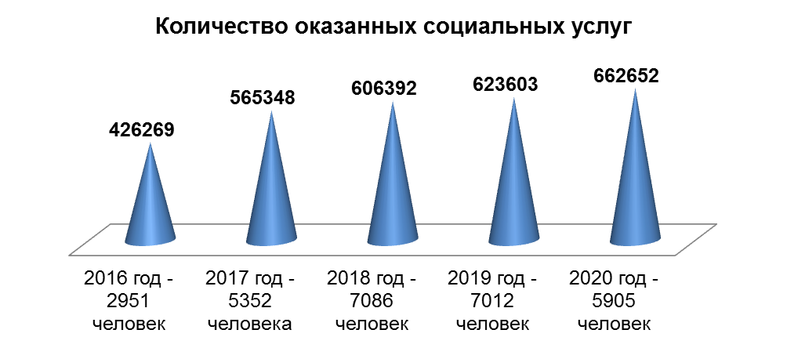
В Центре ведется 2 книги замечаний и предложений. За 2020 год в адрес сотрудников Центра поступила 41 благодарность от граждан о качественном предоставлении социальных услуг, 1 – замечание (факты, изложенные в обращении, не установлены). На совещании при директоре Центра, на собраниях с социальными работниками уделяется особое внимание качеству оказываемых социальных услуг.
В рамках попечительского совета привлечено и переведено на благотворительный счет Центра 5093,45 рубля.
В 2020 году проведены комиссионные обследования материально-бытовых условий жизни 3150 граждан на соответствие противопожарным требованиям, а также 390 обследований инвалидов 1 группы и лиц, старше 80-летнего возраста, за которыми оформлены по уходу с целью установления факта ухода и оценки безопасности условий проживания.
В ходе обследований проведена информационная работа по профилактике гибели людей от пожаров, собственной и имущественной безопасности, раздаются информационные листовки.
В соответствии с рекомендательными письмами Министерства труда и социальной защиты Республики Беларусь, УЗ «Могилевский зональный центр гигиены и эпидемиологии» обследования материально-бытовых условий жизни категорируемых граждан на соответствие противопожарным требованиям, проверки факта ухода за инвалидами 1 группы и лицами, старше 80-го возраста, в период с апреля по декабрь 2020 года были приостановлены с целью минимизации рисков распространения коронавирусной инфекции.
В целях обеспечения безопасных условий проживания ветеранов Великой Отечественной войны, одиноких и одиноко проживающих граждан пожилого возраста, инвалидов 1-2 групп, а также семей, воспитывающих несовершеннолетних детей, принимаются первоочередные меры по оказанию помощи в ремонте печей, электропроводок, жилья, установке автономных пожарных извещателей.
За счет средств социальных программ выполнены ремонты жилых помещений 2 инвалидам Великой Отечественной войны, ремонты печного отопления в 3 домовладениях одинокого гражданина пожилого возраста и 2 семей, находящихся в социально-опасном положении.
По двум социальным программам в 2020 году израсходовано 8708,97 рублей.
Кроме этого, в 2020 году государственная адресная социальная помощь предоставлена 1 малообеспеченному инвалиду первой группы на ремонт системы отопления (котел) на сумму 2398,70 рублей, на приобретение топлива – 4 малообеспеченным пожилым гражданам и инвалидам – на сумму 506,50 рублей. Оказана материальная помощь из средств Фонда социальной защиты населения Министерства труда и социальной защиты Республики Беларусь 8 пожилым гражданам и инвалидам на замену газовых плит и газового оборудования, 28 пожилым гражданам на приобретение топлива к осенне-зимнему периоду, 5 пожилым гражданам на ремонт печи, 1 пожилому гражданину – на ремонт электропроводки, 125 пожилым гражданам и инвалидам 1-2 группы – на приобретение 125 АПИ, 26 пожилым гражданам и инвалидам – на приобретение 26 элементов питания к АПИ на общую сумму 4050,84 рублей.
За 2020 год Центром в полном объеме выполнен показатель «численность ветеранов, пожилых граждан и инвалидов, получивших дополнительную социальную поддержку» в рамках подпрограммы «Социальная интеграция инвалидов и пожилых граждан» Государственной программы о социальной защите и содействии занятости населения на 2016-2020 годы. План на 2020 год 160 человек, факт – 160 человек.
Оказано содействие в приобретении топлива 648 пожилым гражданам и инвалидам.
С целью оказания наиболее полной социальной помощи незащищенным категориям граждан, Центр сотрудничает с организациями и предприятиями различной формы собственности, общественными и благотворительными организациями и объединениями по вопросам оказания социальной помощи и поддержки социально незащищенным категориям граждан.
В 2020 году Центром организовано 275 культурно-массовых мероприятий, в том числе и онлайн режиме в связи с эпидемиологической ситуацией для 3922 пожилых граждан, инвалидов, семей, воспитывающих несовершеннолетних детей, и других категорий граждан района при поддержке государственных и общественных организаций.
П.1 Организация работы отделения социальной помощи на дому
В отделении социальной помощи на дому по состоянию на 01.01.2021 состоит 880 граждан, из них 22 ветерана Великой Отечественной войны, 36 лиц, пострадавших от последствий войны. Всего в 2020 году на обслуживании состояло 1124 гражданина.
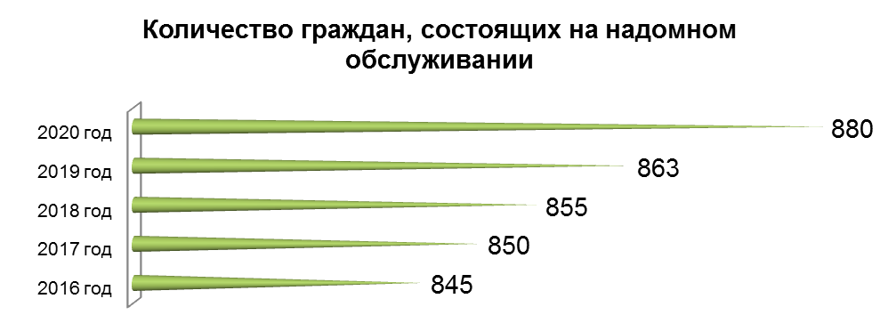
В необходимых случаях нетрудоспособным гражданам предоставляется комплексное социальное обслуживание, которое осуществляют бригады на мобильной основе. В 2020 году помощь оказана 12 гражданам.
Отделением проводится определенная работа по внедрению новых форм работы с гражданами пожилого возраста и инвалидами, направленная на их дальнейшее жизнеустройство.
В районе решением администрации Ленинского района г. Могилева от 28.12.2018 № 24-21 создана 1 замещающая семья, в которой обслуживается одинокий пожилой гражданин.
Также организована 1 «приемная семья» для одинокого участника Великой Отечественной войны, функционируют 8 гостевых семей для 8 граждан пожилого возраста, 76 патронатных семей для 98 граждан пожилого возраста.
Отделением организована работа санатория на дому, в рамках которого комплексно оказывают ветеранам Великой Отечественной войны, лицам, пострадавшим от последствий войны, инвалидам социально-бытовые, медицинские услуги, организуют досуг. Всего данной формой работы охвачен 91 нетрудоспособный гражданин.
За социальные услуги в форме социального обслуживания на дому в нынешнем году от населения района поступило 96 729,69 рублей, что на 8% выше к уровню 2019 года.
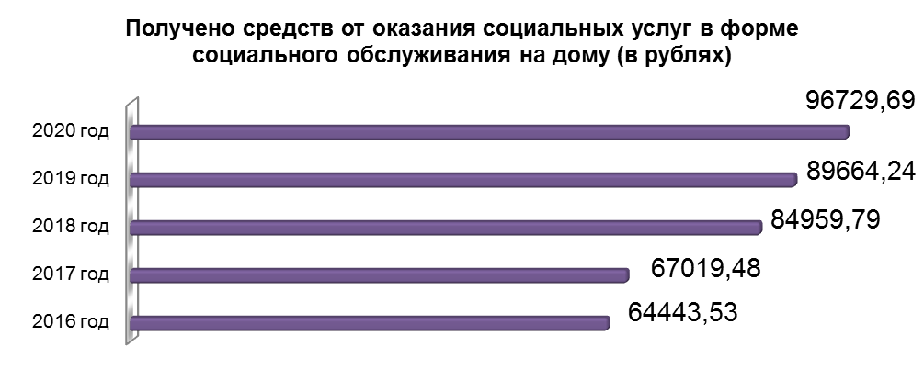 В рамках акций «Теплый дом», «Чистый дом» совместно с волонтерами учреждений образования района оказывалась помощь обслуживаемым гражданам в уборке жилых помещений, придворовых территорий и заготовке топлива к зимнему периоду.
Центром совместно с волонтёрскими группами Ленинской районной организацией ОО «БРСМ» г. Могилева на сельскохозяйственной ярмарке «Дары осени-2020», организована бесплатная доставка на дом картофеля и овощей пожилым гражданам. Помощь в доставке сельскохозяйственной продукции оказана 878 гражданам.
В ходе новогодних акций «Смех и радость в каждый дом», «Новогодняя сказка» социальные работники поздравили с новогодними и рождественскими праздниками граждан, состоящих на обслуживании, с вручением поздравительных открыток, оказали помощь в уборке и украшении жилых помещений, приготовлении новогодних блюд.
Среди населения растет востребованность в разовых социально-бытовых услугах, предоставляемых отделением социальной помощи на дому. Всего за 2020 год оказано 7403 разовые социальные услуги 2688 гражданам.
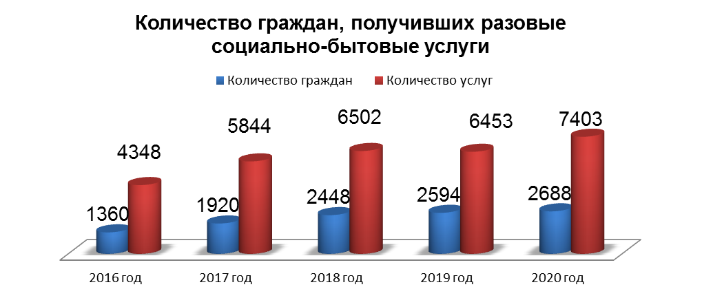
В 2020 году оказано 64943 услуги сиделки 42 лицам, утратившим способность к передвижению и самообслуживанию и 44543 услуги няни 41 семье, из них 32 семьям, воспитывающим двоих и более детей, родившихся одновременно и 9 семьям, воспитывающим ребенка-инвалида (детей-инвалидов).
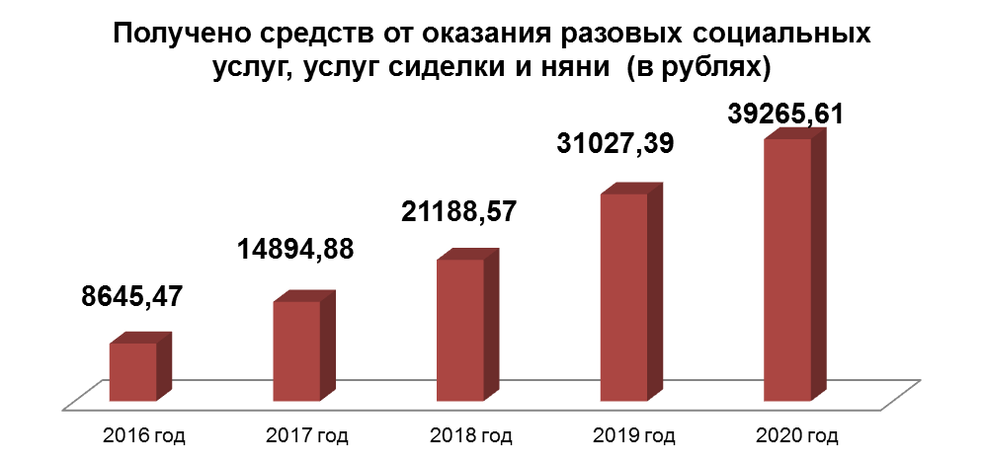

Специалистами отделения по предоставлению социальной поддержки проводится работа по жизнеустройству граждан, оказавшихся в трудной жизненной ситуации. В 2020 году 32 гражданина оформлены в дома-интернаты, 4 гражданина определены в иные стационарные учреждения.
В 2020 году 109 инвалидов 1 группы обеспечены инвалидными колясками РУП «Белорусский протезно-ортопедический восстановительный центр».
За 2020 год 7690 гражданам назначена государственная адресная социальная помощь на сумму 2 525 886,89 рублей, из них 518 детей обеспечены бесплатными продуктами питания на сумму 427294,89рубля, 2370 гражданам назначено ежемесячное социальное пособие на сумму 1004682,85 рубля, 1868 гражданам – единовременное социальное пособие на сумму 113216,18 рублей, 2934 гражданам – социальное пособие для возмещения затрат на приобретение подгузников на сумму 980692,97 рубля.
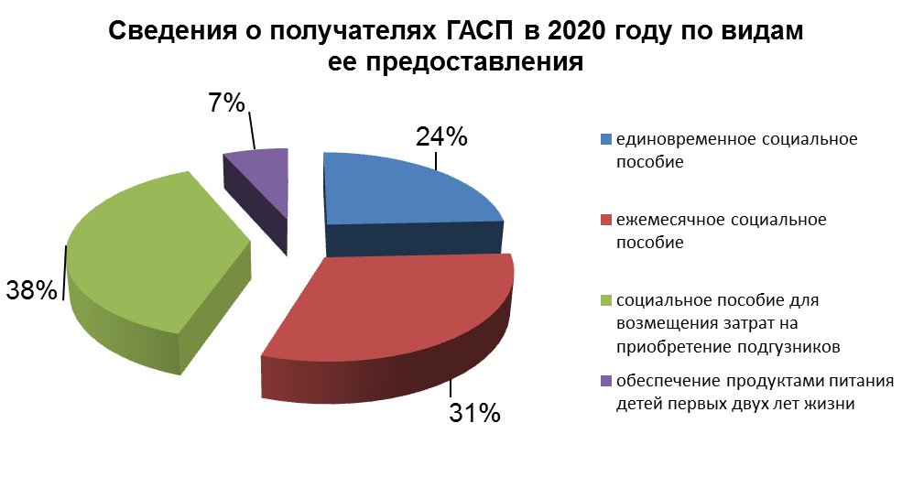
В 2020 году направлено 121 письмо трудоспособным членам семей, обязанным по закону содержать своих престарелых родителей для обеспечения жизнедеятельности последних и приведения их жилищ в пожаробезопасное состояние; 73 письма в отдел внутренних дел администрации Ленинского района г. Могилева, 13 писем в учреждения здравоохранения, 1 письмо в прокуратуру г. Могилева, 1 письмо ПУ «Могилевгаз», а также в Могилевский городской отдел по чрезвычайным ситуациям в отношении 566 граждан для проведения инструктажей по пожарной безопасности, в том числе и отключенных от электро- и газоснабжения.
Гуманитарная помощь в виде вещей, обуви б/у, продуктовых пакетов, подарков оказана 3191 гражданину, 67 малообеспеченных пожилых граждан и инвалидов обеспечены горячим питанием от ХБОО «Табея».
В пункте проката «Забота» инвалидам и лицам с нарушениями опорно-двигательного аппарата выданы 96 инвалидных колясок, 90 ходунков, отремонтировано 426 средств технической реабилитации.
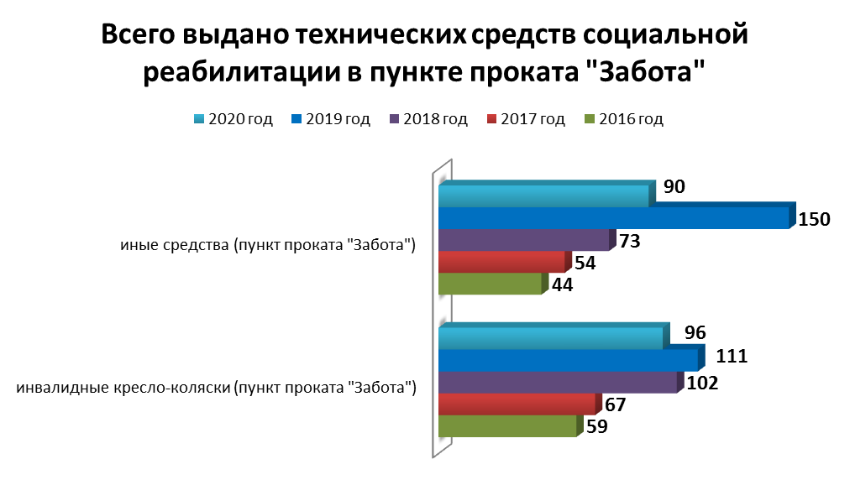
Психологами отделения социальной адаптации и реабилитации проведено 21 групповое мероприятие (355 чел.), оказано 330 индивидуальных консультаций граждан, оказавшихся в трудной жизненной ситуации ( в связи с эпидемиологической ситуацией групповые психологические тренинги, консультации, лекции временно приостановлены).
В районе проводится профилактическая работа, направленная на предупреждение насилия в семье. Специалисты Центра включены в состав межведомственной группы из числа заинтересованных ведомств, для проведения работы, направленной на профилактику насилия в семье.
Специалисты Центра приняли участие в межведомственном рейде по обследованию условий проживания несовершеннолетних, находящихся в социально опасном положении, в результате которого посетили 21 семью.
В районе проводится профилактическая работа, направленная на предупреждение насилия в семье. В 2020 году специалисты приняли участие в республиканской акции «Дом без насилия!» (с 13 апреля 2020 г. по 24 апреля 2020 г.). Информация о проведении акции размещалась на сайте администрации Ленинского района г. Могилева, в сообществах социальных сетей.
Изготовлены и размещены информационные материалы по предупреждению насилия в семье в общежитиях района, распространены среди получателей услуг в Центре: «Если вы стали жертвой домашнего насилия», «Насилие в семье», «Домашнее насилие невозможно скрыть» и др.
В 2020 году проведено 4 заседания межведомственного совета по организации работы с лицами, пострадавшими от насилия в семье.
В 2020 году 6 гражданам оказана услуга временного приюта в «кризисной» комнате, из них 5 гражданам, пострадавшим от домашнего насилия.
На сайте администрации Ленинского района г. Могилева создана рубрика «Профилактика насилия в семье», в которую включена следующая информация: «Проблема домашнего насилия», «Мифы о насилии», «Пакет безопасности» (виды и признаки насилия в семье, алгоритм действий жертвы в случае насилия в семье), «Кто может обратиться в «кризисную» комнату», «Меры наказания, применяемые к гражданам, совершившим насилие в семье», а также информация телефонах органов внутренних дел, телефонах экстренной психологической помощи организаций, оказывающих помощь пострадавшим от насилия в семье.
Во всех социальных пунктах Центра, в учреждениях здравоохранения, учреждениях образования, общественных пунктах охраны правопорядка Ленинского района г. Могилева размещена информация об услуге временного приюта в «кризисной» комнате.
На информационных стендах Центра размещен информационный материал по проблемам торговли людьми, нелегальной миграции, безопасного выезда за пределы Республики Беларусь: «Вы хотите уехать за границу с минимальным риском?», «Собираетесь на работу за границу?», «Чтобы не попасть в рабство» (буклеты Международной организации по миграции), «Уезжаешь за границу? Не забудь…».
Отделением ведется автоматизированная информационная система (далее - АИС) учета многодетных семей. По состоянию на 01.01.2021 в АИС учета многодетных семей в Ленинском районе г. Могилева числится 1838 многодетных семей, в которых воспитываются 5914 детей
За 2020 год проинформировано 694 семьи о порядке и условиях назначения семейного капитала. В учреждениях здравоохранения, образования, в общественных пунктах охраны правопорядка Ленинского района г. Могилева, общежитиях размещен информационный материал о семейном капитале, а также на сайте администрации Ленинского района г. Могилева, в печатных средствах массовой информации.
Специалистами отделения подготовлены документы на награждение орденом Матери 28 матерей, родивших и воспитавших 5 и более детей.
Центром организовано сотрудничество с УЗ «Могилевский областной наркологический диспансер» по оказанию социальных услуг гражданам, зависимым от алкоголя и других психоактивных веществ, имеющим индивидуальные программы социальной реабилитации. За 2020 год в Центр поступило 72 индивидуальные программы, помощь в социальной реабилитации оказана 40 гражданам.
В рамках родительского университета функционирует «Папа-школа» и «Школа сознательного родительства». За 2020 год проведено 10 групповых и практических занятий, в том числе и онлайн с элементами тренинга на темы: «Как повысить самооценку ребенка», «Как научить ребенка быть самостоятельным» и др.
В рамках клуба «Свой круг» проведено 5 занятий, в том числе и онлайн на темы: «Повышение уровня личностной эффективности», «Мои коммуникативные способности» и др.
Отделением сопровождаемого проживания в 2020 году оказано 4237 услуг помощника по сопровождению 16 инвалидам 1 группы, 3710 услуг ассистента 7 инвалидам 1-2 группы.
В 2020 году оказано 3650 услуг переводчика жестового языка 105 инвалидам по слуху.
На базе отделения оказывается услуга консультации инвалидов по слуху через Skype (помощь оказана 89 инвалидам по слуху), проводится обучение навыкам жестового языка для желающих граждан, организуются кинопоказы адаптированных фильмов для граждан с инвалидностью.
С 29 мая 2019 г. совместно с УЗ «Поликлиника №3 г. Могилева» введена новая социальная услуга «Сурдо-видео-помощь», которая заключается в установке видеосвязи с сурдопередчиком в кабинете врача посредством веб-камеры. Данной услугой воспользовалось 62 инвалида по слуху.
Инвалидам в отделении предоставляется услуга сопровождаемого трудоустройства, которая включает в себя: регистрацию в управлении по труду, занятости и социальной защите Могилевского горисполкома, поиск и подбор вакансий, прохождение медицинской комиссии, содействие в оформлении документов, сопровождение от дома до места работы и обратно, обучение ориентированию в городе и пользованию общественным транспортом.
В 2020 году данной услугой воспользовалось 7 инвалидов.
С 26.05.2020 для инвалидов 1 группы, использующих для перемещения инвалидную коляску согласно заключению врачебно-консультационной комиссии, предоставляется услуга «социальное такси». В 2020 году оказано 29 услуг «социальное такси» 9 инвалидам 1 группы на сумму 1611,68 рублей.
Специалисты осуществляют социальный патронат 137 лиц из числа детей-сирот и детей, оставшихся без попечения родителей. За 2020 год 154 лицам из числа сирот оказано 1393 услуги по постинтернатному сопровождению (информационно-консультативные, психологические и другие услуги).
Центром в онлайн режиме проведен круглый стол «Позитивное планирование самостоятельной жизни» с представителями учреждений образования, с лицами из числа детей-сирот и детей, оставшихся без попечения родителей, выпускниками учреждений образования 2020-2021 учебного года.
С целью информирования о правах, гарантиях и льготах, общения с лицами из числа детей-сирот и детей, оставшихся без попечения родителей, функционирует группа в социальной сети «ВКонтакте»: https://vk.com/club162260850.
Постоянно проводится работа по организации культурно-массового досуга для граждан с инвалидностью и лиц из числа детей-сирот и детей, оставшихся без попечения родителей. За 2020 год организовано 7 экскурсий для людей с инвалидностью и лиц из числа детей-сирот и детей, оставшихся без попечения родителей.
Для оказания содействия инвалидам в восстановлении или компенсации нарушенных способностей к самообслуживанию и в подготовке к самостоятельной жизни в Центре с 2007 года функционирует отделение дневного пребывания для инвалидов. В 2020 году отделение посещало 99 инвалидов.
При отделении работают 10 кружков (клубов) по интересам, а также реабилитационно-трудовая мастерская. В 2020 году кружки и клубы отделения работали как офлайн так и в онлайн режимах.
В кружках художественного и декоративно-прикладного творчества «Город мастеров» и «Волшебная игла», а также в кружке социально-бытовой реабилитации «Домоводство» молодые инвалиды занимаются творчеством в различных техниках: вышивка крестом, монохромная вышивка, объемная художественная вышивка, ниткография, картины из кожи, картины из пластилина, картины из шерсти, декупаж, скрапбукинг, квиллинг, работа с картоном и многое другое.
Активные ребята с инвалидностью приглашаются к участию в обучающих семинарах и мастер-классах (изготовление картин из шерсти, брелоков из кожи, декоративных цветов из лент, сувениров из деревянных спилов, мастер-класс по живописи и др.).
В специализированной швейной мастерской людям с ограничениями предоставляется возможность развития, сохранения и совершенствования трудовых способностей по пошиву швейных изделий. Силами инвалидов за отчетный период пошито 72 изделия.
Готовая продукция реализуется на ярмарках, выставках и др.
Всего в 2020 году организовано 31 выставка творческих работ инвалидов.
На базе Центра с 2008 года функционирует Городская Комната реабилитации инвалидов по зрению. С членами семей незрячих и слабовидящих инвалидов организованы и проводятся занятия по типу «Обучение домашнего инструктора». На постоянной основе Комнату посещают 21 инвалид по зрению.
На базе Городской Комнаты реабилитации инвалидов по зрению были проведены обучающие семинары для студентов УО «МГУ им. А.А. Кулешова» на тему: «Взаимодействие с незрячими» в рамках месячника «Человек с белой тростью».
С целью привлечения внимания общественности к проблемам инвалидов по зрению и созданию для них безбарьерной среды жизнедеятельности инвалидов по зрению, Центр ежегодно, в период с 15 октября по 13 ноября, проводит мероприятия, приуроченные месячнику «Белой трости». В этом году часть мероприятий проводилось в онлайн режиме. Так организована онлайн-встреча «Все наравне» с участием инвалидов по зрению и студентов УО «МГУ имени А.А.Кулешова», городской турнир по шашкам среди инвалидов по зрению. В рамках недели «Тифло-феста» инвалиды по зрению приняли участие в онлайн турнирах в голосовых чатах «Libtown-VC», «Теремок».
Центром ведется работа по подготовке молодых инвалидов к ремесленной деятельности. На базе отделения дневного пребывания для инвалидов реализуется социальный проект «Ремесленничество», направленный на повышение мотивации людей с инвалидностью, обслуживаемых в отделении, на организацию собственного дела, стимулирования их самозанятости. Наиболее активные люди с инвалидностью приглашаются к участию в семинарах, мастер-классах, где обучаются технологиям изготовления изделий, основам дизайна, совершенствованию вкуса, ознакомления с тенденциями и модой, на те, или иные изделия.
Также организована совместная работа отделения и проекта «Территория людей». Организуются тематические встречи для инвалидов, посещающих отделение. Также люди с инвалидностью, занимающиеся в Центре могут выставлять свои изделия на продажу в данной сувенирной лавке.
Центром оказана помощь в оформлении ремесленничества 2 инвалидам (в 2019 году – 1, в 2020 году – 1).
Также в отделении организована работа 4 клубов для инвалидов и членов их семей, а также для семей, воспитывающих детей-инвалидов (клубы «Гасцiнец» и «Психологический театр», родительские клубы «Надежда в сердце» и «Мы и наши дети».
Для организации обеспечения в течение дня безопасного пребывания и постоянного присмотра, в Центре с 2011 года работает отделение дневного пребывания граждан пожилого возраста. При отделении организована работа 11 кружков (клубов) и любительских объединений. В 2020 году отделение посещало 130 человек, из них 1 гражданину оказывались услуги по уходу в условиях дневного пребывания.
С января 2018 года отделением оказываются услуги кружковой работы на платной основе. За 2020 год получено 670,56 рублей.
В 2020 году занятия в кружках, клубах, любительских объединениях проводились как в офлайн, так и в онлайн в связи с эпидемиологической ситуацией.
С целью оздоровления, профилактики различных заболеваний, релаксации организована работа соляной комнаты.
Большой популярностью пользуются занятия по скандинавской ходьбе, а также занятия «Архитектура тела и фитнес для представителей старшего поколения». Все занятия проводятся опытным специалистом в области физической культуры и спорта с учетом особенностей состояния здоровья пожилых людей. Один раз в неделю занятия проводятся на базе ГУСО «Могилёвский специальный дом для ветеранов, престарелых и инвалидов».
Для удовлетворения культурно-просветительных потребностей, раскрытия творческого потенциала и самореализации пожилых граждан организован кружок «Мир позитива», в рамках которого проводятся мастер-классы и обучающие занятия по различным направлениям декоративно-прикладного искусства.
При отделении организована работа кружка «Немецкий для начинающих».
Для пожилых граждан организованы занятия оздоровительной физической культурой «Радость в движении».
В отделении открыта школа танцев «Новое дыхание», студия бальных танцев «Серпантин», студия восточного танца «Беллиданс» по обучению пожилых людей различным танцевальным направлениям. Занятия проводят волонтеры-инструкторы танцевальных программ.
В отделении организована работа дамского клуба «Поделись советом», клуба любителей полезного чая «Фито-кафе», клуба «Звездочет».
Организована работа 2 компьютерных классов при отделениях дневного пребывания. В 2020 году обучение компьютерной грамотности прошли 27 пожилых граждан и инвалидов, из них 13 – на платной основе.
На базе отделения продолжается реализация таких проектов как «Социальный, духовно-оздоровительный туризм» для представителей старшего поколения», «Азведа - традиции вне времени и религии» совместно с любительским объединение ремесленников г. Могилева, «Стиль жизни 60+», «Социальная дача», «Крочым па гораду разам», «Родовод», «Дорогою добра», «Финансовая грамотность».
П.2 Внедрение инновационных форм в социальном обслуживании
Центр активно занимается поиском и внедрением инновационных форм по организации предоставления социальных услуг. Так в 2020 году внедрены такие новые формы работы и проекты:
1. Проект «Буккроссинг». Обмен печатной литературой среди инвалидов отделения дневного пребывания совместно УК «Могилевская областная библиотека им. В.И.Ленина».
2. Проект «Социальная лавка» - организация стационарной выставки-продажи творческих работ людей с инвалидностью на базе Выставочного зала г. Могилева.
3. Проект «Спортивные люди» совместно с ГУ «Могилевский городской ФСК». Цель проекта - обеспечение здорового образа жизни и содействие благополучию людей с инвалидностью. Привлечение к занятиям физической культурой и спортом людей с инвалидностью, повышение их двигательной и социальной активности средствами физической культуры и спорта. Организация работы спортивных секций по настольному теннису, шашкам, новусу, корнхолу и др.
4. Медико-просветительский лекторий «О здоровье, и не только» с целью пропаганды здорового образа жизни, профилактики и борьбы с заболеваниями среди социально уязвимых категорий граждан совместно с УЗ «Могилевская центральная поликлиника».
Продолжена реализация таких проектов и форм работы:
1. Услуга «Сурдо-видео-помощь» - установка видеосвязи с сурдопереводчиком в кабинете врача посредством веб-камеры.
2. Дамский клуб «Поделись советом».
3. Родительский клуб "Мы и наши дети" (социально-психологическая поддержка семей, воспитывающих детей-инвалидов).
4. Проект «Конная терапия» - совместно с ГСУСУ «Могилевский областной центр олимпийского резерва по конному спорту и современному пятиборью» - иппотерапия, как средство реабилитации.
5. Проект «Духовный родник» для инвалидов и членов их семей при поддержке Могилевской епархии. Целью проекта является развитие духовно-нравственной личности молодых инвалидов и приобщение их к духовной жизни.
6. Социальный проект «Ремесленничество», направленный на повышение мотивации людей с инвалидностью, обслуживаемых в отделении дневного пребывания для инвалидов, на организацию собственного дела, стимулирования их к самозанятости.
7. Проект «Инваспорт» совместно с Могилевской городской организацией ОО «БелОИ» с целью развития и популяризации Паралимпийских и международных видов инваспорта.
8. Проект «Жизнь яркими красками» - проведение мастер-классов по живописи профессиональным художником с инвалидностью.
9. Проект «Дружим со спортом» совместно со студентами-волонтерами факультета физического воспитания УО «Могилевский государственный университет им. А.А.Кулешова» в целях пропаганды здорового образа жизни и привлечения людей с инвалидностью к занятиям физической культурой и спортом.
10. Экскурсионно-патриотический проект «По местам памяти», посвященный празднованию 75-годовщины освобождения Беларуси от немецко-фашистских захватчиков.
11. «Час православия» совместно с храмом Царственных мучеников и исповедников с целью укрепления традиций и ценностей православной веры, развития духовных, культурных и исторических традиций, формирования веротерпимости.
12. Школа реабилитации и ухода – создана на базе Центра совместно с Ленинской районной организацией Белорусского Общества Красного креста и УО «Могилевский государственный медицинский колледж» для повышения профессионального уровня социальных работников по оказанию социальной помощи, а также с целью социальной, социально-психологической адаптации граждан пожилого возраста и инвалидов, повышения качества их жизни, создание благоприятной обстановки и психологической атмосферы, формирование личностных предпосылок для адаптации побуждающей к активной жизни в социуме.
13. С целью оздоровления, профилактики различных заболеваний, релаксации организована работа соляной комнаты.
14. Бесплатная консультация инвалидов по слуху по социальным и юридическим вопросам через Skype с помощью переводчика жестового языка.
15. Проект «Крочым па гораду разам» (занятия скандинавской ходьбой проходят по историческим местам города).
16. Клуб любителей полезного чая «Фито-кафе». За чашкой ароматного травяного чая члены клуба ведут беседы, слушают классическую музыку.
17. Проект «Социальная дача». Цель проекта – удовлетворение потребности пожилых граждан, не имеющих собственных загородных домов, в общении с природой.
18. Проект «Стиль жизни 60+». Цель проекта – раскрытие творческого потенциала пожилых граждан, формирование активной жизненной позиции. В рамках проекта организуются персональные выставки и творческие вечера пожилых граждан.
19. Проект «Азведа - традиции вне времени и религии» совместно с любительским объединением ремесленников г. Могилева. Цель проекта - научить пожилых граждан жить в гармонии с природой и со своим внутренним «Я», дать толчок к осознанию их миссии по передачи мудрости своим потомкам.
20. «Архитектура тела и фитнес для представителей старшего поколения» –услуга, включая занятия по скандинавской ходьбе. Все занятия проводятся опытным специалистом в области физической культуры и спорта с учетом особенностей состояния здоровья пожилых людей.
21. Студия бальных танцев «Серпантин» – занятия бальными танцами под руководством инструктора-волонтера.
22. Студия восточного танца «Беллиданс».
23. Школа танцев «Новое дыхание». Цель – поддержка здорового образа жизни пожилых граждан. Занятия проводит волонтер-инструктор танцевальных программ.
24. Проект «Социальный, духовно-оздоровительный туризм для представителей старшего поколения». Организация правильного и полезного отдыха для граждан пожилого возраста. Пешие прогулки, экскурсии по знаковым историческим местам родного края, развитие интереса к его истории.
25. Проект «Мы вместе» совместно с ГБОО «Благо». Цель проекта – обеспечение одеждой, обувью, продуктами питания, игрушками малообеспеченных граждан и членов их семей.
26. Проект «Равные возможности» совместно с ГБОО «Благо». Цель проекта – обеспечение техническими средствами социальной реабилитации инвалидов и лиц с нарушениями опорно-двигательного аппарата.
27. Проект «Доброе дело» совместно с ХБОО «Табея». Цель проекта - обеспечение в осенне-зимний период горячим питанием лиц без определенного места жительства, малообеспеченных пожилых граждан, инвалидов.
28. Проект «Дорогою добра» совместно с Ленинской районной организацией БОКК. Цель проекта – развитие волонтерского движения среди сотрудников Центра по оказанию помощи пожилым гражданам и инвалидам района.
29. «Театральная студия зазеркалье» совместно с ГУДО «Центр творчества детей и молодежи «Агат» г. Могилева». Реализация творческих способностей инвалидов через театральное творчество.
30. Группа взаимопомощи «Рука друга» из числа молодых инвалидов, посещающих отделение дневного пребывания для инвалидов. Молодые инвалиды оказывают посильную помощь и поддержку «новичкам» отделения, помогают адаптироваться к новой обстановке, совместно посещают социально-значимые объекты и др.
31. Проект «Радость в вашем доме», направленный на активизацию жизненной и социальной активности людей с инвалидностью.
32. Проект «Дорогою добра», целью которого является формирование и укрепление благоприятных духовно-нравственных условий для развития личности, возрождение традиций христианского милосердия и благотворительности.
33. Проект «Родовод», цель которого – научиться жить в гармонии с природой и со своим внутренним «Я», дать толчок к осознанию своей миссии по передаче мудрости своим потомкам.
34. Приемная семья.
35. Замещающая семья.
36. Гостевая семья для пожилых граждан.
37. Патронатная семья для пожилых граждан.
38. Санаторий на дому для ветеранов Великой Отечественной войны и пожилых граждан.
П.3 Трудоустройство в счет брони социально незащищенных категорий граждан
В 2020 году в соответствии с решением Могилевского горисполкома от 25.10.2019 № 23-26 «Об установлении брони для приема на работу отдельных категорий граждан на 2020 год» трудоустроено 3 человека из категории «Родители в многодетных и неполных семьях». Согласно установленной брони, доведенной до Центра на 2020 год, гражданам, особо нуждающимся в социальной защите, в трудоустройстве отказано не было.
П.4 Организация профилактической работы с лицами, освободившимися из мест лишения свободы
Центр тесно сотрудничает с уголовно-исполнительной инспекцией отдела внутренних дел администрации Ленинского района г. Могилева с целью информирования лиц, освободившихся из мест лишения свободы, о видах социальной помощи.
В 2020 году на учет поставлено 48 граждан из числа лиц, освободившихся из учреждений уголовно-исполнительной системы. Все лица данной категории проинформированы о видах социальной помощи. Специалистами Центра разработаны и розданы памятки лицам, освободившимся из мест лишения свободы в количестве 520 шт.
За 2020 год 48 гражданам даны консультации по социальным вопросам, 5 – юридическая помощь, 33 – гуманитарная помощь, 18 – государственная адресная социальная помощь, 11 – психологическая помощь.
Центром оказано содействие в трудоустройстве 33 гражданам из числа лиц, освобожденных из учреждений уголовно-исправительной системы и лечебно-трудовых профилакторий.
П.5 Организация временной трудовой занятости молодежи в свободное от учебы время
Центром постоянно проводится совместная работа с управлением по труду, занятости и социальной защите Могилевского горисполкома по организации мероприятий по временной трудовой занятости молодежи, обучающейся в учреждениях образования в свободное от учебы время.
Согласно договора от 12.08.2020 № 41, заключенного между Центром и управлением по труду, занятости и социальной защите Могилевского горисполкома, в Центр трудоустроено 24 человека изготовителями художественных изделий и швеями для выполнения социального заказа по пошиву швейных изделий и изготовлению картин из шерсти, открыток.
В рамках трудовой занятости изготовлено 30 картин из шерсти, 130 открыток в технике «скрапбукинг», пошито 178 пеленок, пододеяльников, наматрасников и др.
Изготовленные изделия в количестве 48 шт. на безвозмездной основе переданы в ГУО «Детский сад №46 г. Могилева» и в количестве 130 шт. – ГУСО «Рестянский дом-интернат для престарелых и инвалидов.
П.6 Организация работы по адаптации к трудовой деятельности людей с ограниченными возможностями
После прохождения адаптации к трудовой деятельности в 2016-2017 гг.
1 инвалид 2 группы продолжает осуществлять трудовую деятельность в Центре на постоянном месте.
По состоянию на 01.01.2021 трудовую деятельность в Центре на постоянном месте осуществляют 1 инвалид 1 группы и 1 инвалид 2 группы.
П.7 Содействие в предоставлении обслуживаемым лицам льгот и преимуществ, установленных законодательством
С целью содействия в предоставлении гражданам льгот и преимуществ, установленных законодательством, составлен информационно-справочный материал по льготам для различных категорий граждан.
На первичный прием в Центр обратилось 2136 граждан. Тематика вопросов: материальная помощь из Фонда социальной защиты населения Министерства труда и социальной защиты Республики Беларусь, зачисление на надомное обслуживание и др. Основные категории заявителей – граждане пожилого возраста, инвалиды.
За консультацией к юрисконсульту Центра в 2020 году обратилось 53 гражданина.
Ежедневно Центром проводится целенаправленная работа по поддержке малообеспеченных граждан.
В 2020 году материальная помощь из средств Фонда социальной защиты населения Министерства труда и социальной защиты Республики Беларусь оказана 2 183 гражданам на сумму 141 439,00 рублей. По ходатайствам управления социальной защиты администрации Ленинского района г. Могилева комитетом по труду, занятости и социальной защите Могилевского облисполкома 8 гражданам – на сумму 5 267,83 рублей.
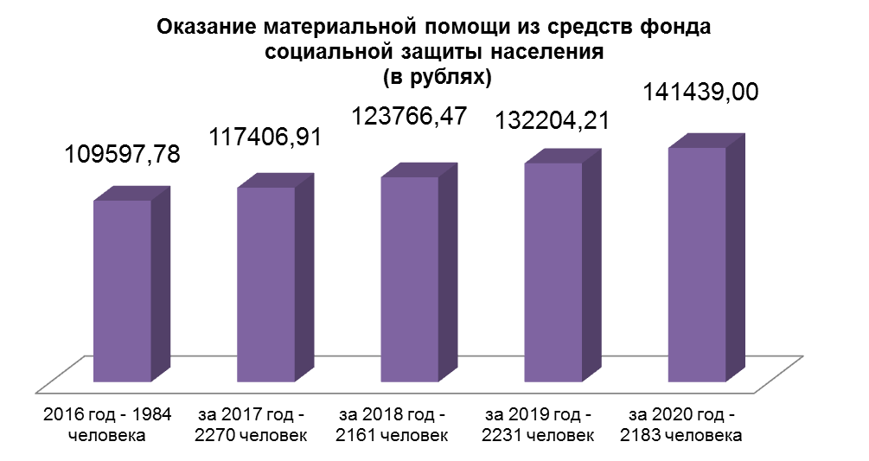

В 2020 году материальную помощь для подготовки к новому учебному году получили 1794 семьи (3482 школьника) – на сумму 267 522,06 рубля. Количество семей увеличилось на 16%, сумма выплаты увеличилась на 31%.
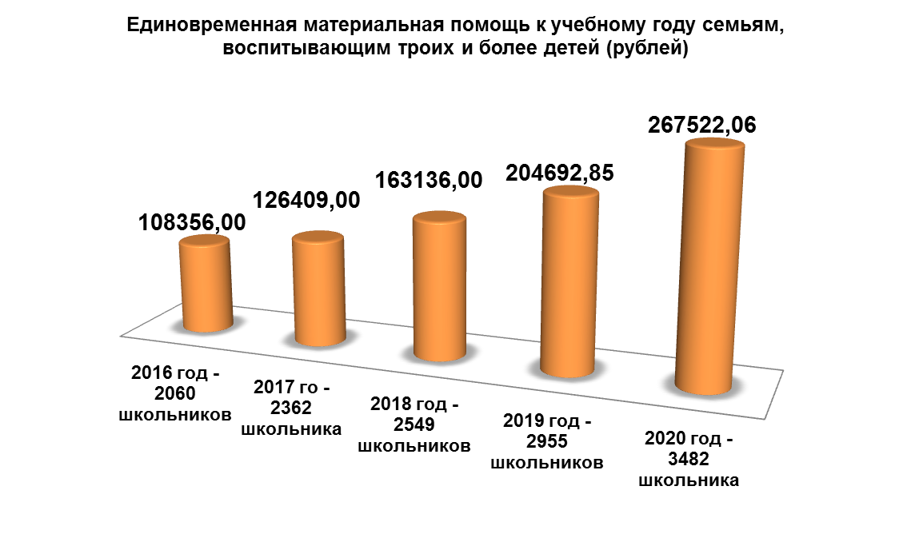
С целью оказания помощи малообеспеченным семьям, воспитывающим детей-инвалидов, семьям, где родители-инвалиды воспитывают детей школьного возраста с 1 августа по 31 августа 2020 г. проведена акция «Соберем портфель вместе» по сбору школьно-письменных принадлежностей и денежных средств.
Собранные в рамках акции школьно-письменные принадлежности распределены среди 62 семей (66 школьников).
В 2020 году сотрудниками Центра проинформировали 694 семьи о порядке и условиях назначения семейного капитала.
С целью широкого информирования населения Ленинского района
г. Могилева о деятельности Центра информация (описание структуры и характера деятельности каждого отделения Центра, контактные координаты, мероприятия, проекты) размещена на сайте администрации Ленинского района г. Могилева, информационном портале социальной защиты.
П. 8 Соблюдение требований законодательства об охране труда
С работниками проводится проверка знаний по вопросам охраны труда, а также вводный (при приеме на работу), первичный, повторный, внеплановый и целевой инструктажи в порядке, установленном законодательством Республики Беларусь и в соответствии с инструкциями по охране труда. Также постоянно проводиться информирование о недопустимости нахождения в состоянии алкогольного опьянения на рабочем месте в рабочее время, а также о видах ответственности за нарушение трудовой и производственной дисциплины.
В трудовых договорах работников прописано, что контракт может быть досрочно расторгнут за нарушение работником возложенных на него трудовых обязанностей, а именно появление на работе в состоянии алкогольного, наркотического или токсического опьянения, а также распитие спиртных напитков, употребление наркотических средств, психотропных веществ и их аналогов, токсических веществ в рабочее время или по месту работы и за нарушение требований по охране труда, повлекшее увечье или смерть других работников.
За 2020 год нарушений охраны труда сотрудниками Центра не выявлено.
П.9 Развитие внебюджетной деятельности с целью повышения заработной платы и укрепления материально-технической базы
За 2020 год Центром получено 137 101,10 рублей от приносящей доходы деятельности, что на 12% больше, чем за 2019 год (122 351,16 рубль), из них отделением социальной помощи на дому – 135 995,30 рублей (услуги в форме социального обслуживания на дому – 96 729,69 рублей, разовые социально-бытовые услуги, услуги сиделки и няни – 39265,61 рублей), отделением дневного пребывания для граждан пожилого возраста – 670,56 рублей, от реализации изделий, изготовленных инвалидами – 435,24 рублей.
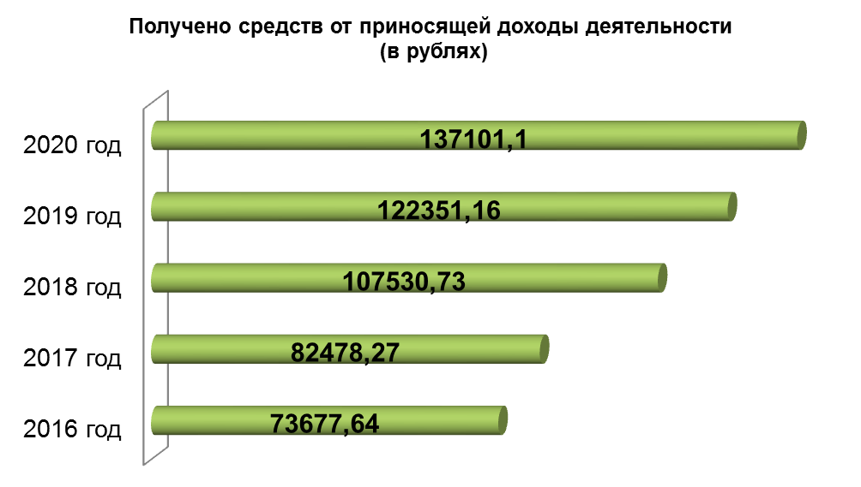
Средняя заработная плата работников Центра за 2020 год составила 593,3 рубля, что составило 103% к плановому показателю (576,2 рублей) за январь-декабрь 2020 года.
Из средств от приносящей доходы деятельности на стимулирование труда работников Центра направлено 63 227,21 рублей.
На развитие социального обслуживания и укрепление материально-технической базы Центра в 2020 году направлено 11 910,59 рублей (канцтовары, периодические издания, содержание информационно-правовых ресурсов, заправка картриджей, ремонт компьютеров и др.).
За 2020 год Центром в рамках попечительского совета привлечено 5 093,45 рубля (2019 год – 3064,32 рубля).
П.10 Освещение вопросов социальной защиты в средствах массовой информации
Центром проводится информационно-просветительская работа по освещению вопросов социальной защиты в средствах массовой информации вопросов.
Центр сотрудничает с каналом «Беларусь-4» и СТВ, с редакциями газет «Вместе», «Вечерний Могилев», «Веснiк Магiлева», «Могилевские ведомости».
В 2020 году опубликовано 70 статей в газетах, вышло 17 репортажей на телевидении, 2 репортажа на радио.
Размещено 104 статьи на сайте администрации Ленинского района
г. Могилева, 140 статей на различных интернет ресурсах (БЕЛТА, mogilevnews.by, mycity.by и др.).
Выпущено 3150 листовок (буклетов) и других информационно-просветительских материалов по вопросам социальной помощи и социального обслуживания.

